Муниципальное Казенное Дошкольное Образовательное Учреждение

«Косякинский детский сад»

Конспект занятия в нетрадиционной технике рисования на воде «Эбру»

«Весенние цветы»

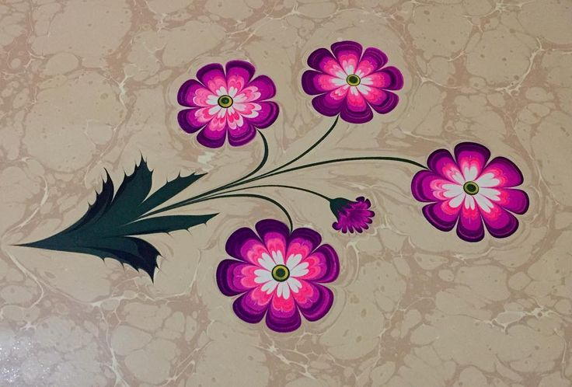

Воспитатель: Шахбанова Х.Ш.

Конспект ООД по рисованию в технике Эбру.

Цель:

Формирование представлений детей о новом нетрадиционном способе рисования *«Эбру»*.

Задачи:

Образовательные:

• Систематизировать знания детей о свойствах воды;

• Активизировать словарь;

• Развивать логическое мышление во время поисковой деятельности, навыки анализа и умение делать выводы.

Воспитательные:

• Содействовать развитию чувства прекрасного

• Воспитывать радость новых открытий;

• Снижение психоэмоционального напряжения;

• Развитие уверенного поведения;

Развивающие:

• Развивать интерес к экспериментированию с различными материалами;

• Развивать наблюдательность, воображение, творческое мышление, самостоятельность.

• Развивать мелкую моторику.

Материалы и оборудование:

• волшебная музыка, презентация.

• поддон для эбру

• листы бумаги

• краски эбру

• палочка для рисования

• вода для эбру, баночки с водой.

Организационный момент. Приветствие.

Ребята, сегодня у нас будет с вами необычное занятие. К нам пришли гости, чтобы посмотреть, как мы с вами научимся рисовать волшебные рисунки, от которых у всех будет подниматься настроение. Давайте с ними поздороваемся. Дети здороваются с гостями.

Скажите, чем обычно вы рисуете?...

На чём? …

А можно рисовать на воде? …

Попытайтесь нарисовать рисунок гуашью *(или акварелью)* на поверхности воды. *(Дети проводят эксперимент)*.

Что у вас произошло?….

Краска растворилась в воде и она окрасилась в цвет краски.…

Звучит музыка.

- *«Какая это музыка?»*

- А можно сказать, что это музыка волшебная?...

- А какие еще волшебные предметы вы знаете?...

- А мне волшебник подарил волшебные краски. Этими красками можно рисовать на воде.

Существует одна удивительная техника, которая называется Эбру, что означает *«рисование на воде»*.

Она помогает создавать волшебные картины. Хотите посмотрим какие картины можно нарисовать на воде?

(Презентация эбру)

Вот такие картины можно создавать с помощью волшебных инструментов.

Вам понравилось?

Основная часть.

«Посмотрите, у меня на столе лежит лоток с водой, краски разных цветов, кисточка, палочка, салфетки, стаканчик с водой бумага.

Я не сомневаюсь, что вы знаете, какое сейчас время года? (ответы детей)

Правильно. У Весны имеются свои краски, которые она разукрашивает все вокруг. Предлагаю вам нарисовать весенние цветы.

- У меня в лотке не простая вода, которая течет из-под крана, в нее добавлен специальный загуститель, он сделан из растения, которое растет только в Турции или на Кавказе, называется оно Гевен. Можете потрогать пальчиком и сравнить, на что она похожа?

- Я беру кисточку, посмотрите, какой она формы? На что она похожа?

- Открою вам, ребята, секрет, что и краски не такие, какими мы привыкли рисовать на бумаге они специальные, чтобы они могли оставаться на поверхности воды. Есть одно правило.

В этом рисовании нужно всегда с помощью воды промывать наши инструменты от краски и вытирать салфетками.

Физминутка:

Разотру ладошки сильно,  
Каждый пальчик покручу,  
Поздороваюсь с ним сильно  
И вытягивать начну.  
(растираем ладони, захватываем каждый пальчик у основания и выкручивающим движением доходим до ногтевой фаланги)

Затем руки я помою  
(«моют» руки)

Пальчик в пальчик я вложу,  
На замочек их закрою  
И тепло поберегу.  
(пальцы в «замок»)

Выпущу я пальчики,  
Пусть бегут, как зайчики.  
(расцепить пальцы и перебирать ими)

Ну, что готовы к волшебству? Сначала делаем фон, опускаем кисточку в краску синего цвета

- Разбрызгиваем краску по воде, стуча кисточкой об палец. Затем промываем кисточку от краски, оставшуюся воду впитываем салфеткой.

Теперь беру краску красного цвета и ставлю с помощью палочки точку. Посмотрите, оно не очень острое, но нужно быть с ним осторожнее. Затем начинаю прорисовывать лепестки цветка.

Не забывайте вытирать салфеткой, чтобы не смешивать краски. Берём жёлтую, розовую краску и начинаем продолжать

Получаются разноцветные цветы

- Кладу бумагу на воду. Теперь мы все вместе досчитаем до 5.

- Вынимаю лист, строго по краю лотка, чтобы вода осталась чистой.

- Смотрите, у нас получилось волшебство.

Куда делся рисунок?...

Разве это не чудо!

Заключительная часть.

Научившись этой технике, можно рисовать даже пейзажи, а рисунки переносить не только на бумагу, но и на ткань.

- Ребята, как называется техника, с которой мы сегодня познакомились?

…

- Что необычного в рисовании в этой технике?

…

- Кто запомнил, какой формы кисти? Краски? Вода? Вы, ребята, молодцы, хорошо поработали и у вас получились очень красивые рисунки.

- Вот и закончилось наше сегодняшнее занятие, мы стали немножко волшебниками, научились рисовать чудо.

- Наши работы высохнут, и мы их можем подарить нашим родным и близким.

- Спасибо ребята за работу, и вам уважаемые гости за участие и внимание.